ASSUNTO :. INDICO A SECRETARIA COMPETENTE A REALIZAÇÃO DE LIMPEZA E MANUTENÇÃO DE BUEIRO LOCALIZADO NA RUA SARGENTO JOSÉ BENEDITO DOS SANTOS NO SEAC.

DESPACHO

SALA DAS SESSÕES ____/____/_____

PRESIDENTE DA MESA

INDICAÇÃO Nº , DE 2018

SENHOR PRESIDENTE,
SENHORES VEREADORES,

INDICO ao Exmo. Senhor Prefeito Municipal Luiz Gustavo Antunes Stupp juntamente a secretaria competente a realização de limpeza e manutenção de bueiro na Rua Sargento José Benedito dos Santos no SEAC.
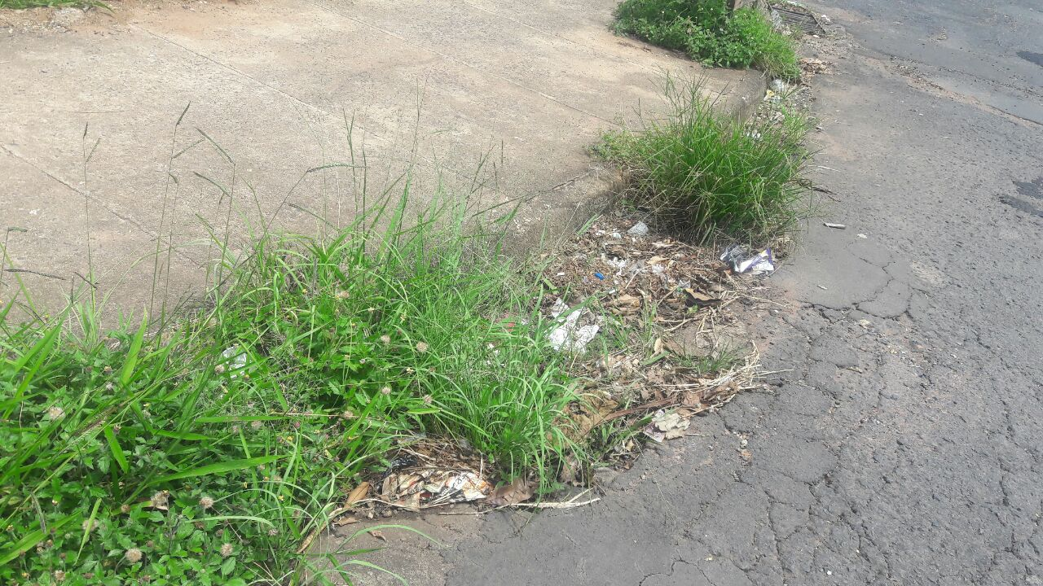

SALA DAS SESSÕES “VEREADOR SANTO RÓTOLLI”, aos 14 de fevereiro de 2018

VEREADOR LUIS ROBERTO TAVARES

